Das ökumenische Vorbereitungsteam:
- Frauen aus dem Evangelischem Kirchenbezirk Villingen
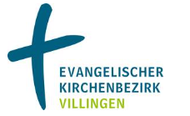

- Frauen des kfd Dekanats Schwarzwald- Baar
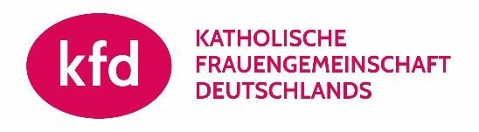

Bei Rückfragen: Rosalinde Reichmann
Tel.: 0771/63254
E-Mail: kfd-dekanat-swb@t-online.de

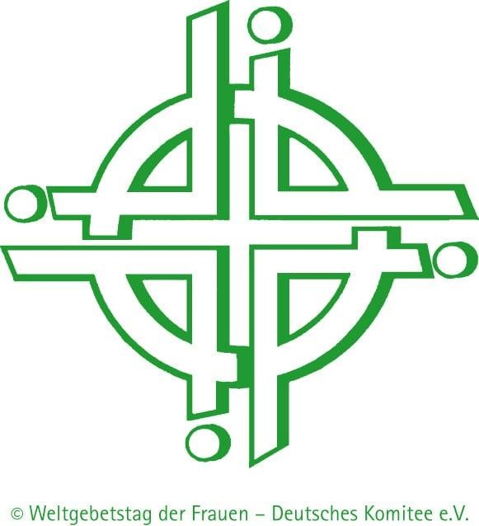

Ökumenische Werkstatt zum
Weltgebetstag 2026
Nigeria

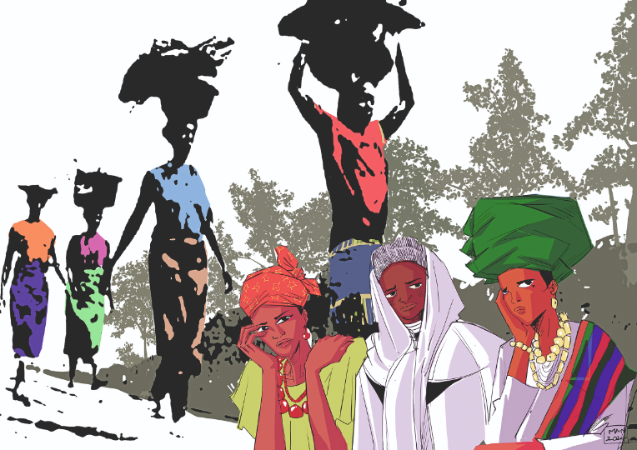

Samstag, 17.01.2026
14.00 - 17.30 Uhr

Münsterzentrum
78048 Villingen
Kanzleigasse 3

„Kommt! Bringt eure Last.“
Dieses Jahr begeben wir uns nach Nigeria. Es ist das bevölkerungsreichste Land Afrikas – vielfältig, dynamisch und voller Kontraste. Mit über 230 Millionen Menschen ist es der „afrikanische Riese“.
„Kommt! Bringt eure Last.“ lautet das hoffnungsverheißendes Motto mit dem die nigerianischen Frauen, uns einladen, mit ihnen die Last gemeinsam zu tragen.

Wir freuen uns, dass uns Pfarrerin Urte Bejick , Bilder und Landesinformationen zu Nigeria präsentieren wird.

Geplanter Ablauf
14.00 Uhr Begrüßung
14.15 Uhr Landesinformation mit Bildern
15.00 Uhr Gedanken zum Bibeltext
15.45 Uhr Pause
16.15 Uhr Gang durch die Gebetsordnung mit Liedern und Vorschlägen zur Gestaltung
17.00 Uhr meditativer Abschluss

Herzliche Einladung
Wir freuen uns, Sie zu unserer ökumenischen Werkstatt zum Weltgebetstag im Münsterzentrum Villingen, am 17.01.2026 um 14 Uhr einladen zu dürfen. Lassen Sie sich einstimmen auf den Gottesdienst am Freitag, den 6.März.2026.
Wir werden landestypische Kostproben anbieten und Sie mit Material versorgen.
Kostenbeitrag 8.- €

Ihr ökumenisches Vorbereitungsteam

